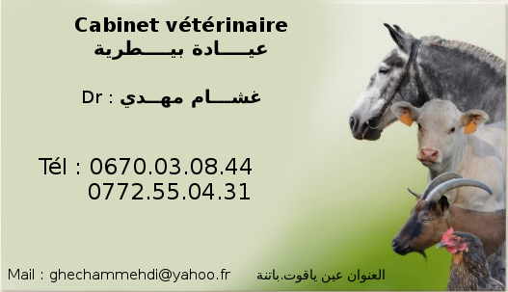

**Mail** : [ghechammehdi@yahoo.fr](mailto:ghechammehdi@yahoo.fr) **العنوان:** عين ياقوت باتنة

**Cabinet vétérinaire**

**Dr : غشـــام مهــــدي**

**Cabinet vétérinaire**

**Dr : غشـــام مهــــدي**

**Tél : 0670.03.08.44**

**0772.55.04.31**

**Tél : 0670.03.08.44**

**0772.55.04.31**

**Mail** : [ghechammehdi@yahoo.fr](mailto:ghechammehdi@yahoo.fr) **العنوان:** عين ياقوت باتنة



**Mail** : [ghechammehdi@yahoo.fr](mailto:ghechammehdi@yahoo.fr) **العنوان:** عين ياقوت باتنة

**Tél : 0670.03.08.44**

**0772.55.04.31**

**Cabinet vétérinaire**

**Dr : غشـــام مهــــدي**

**Mail** : [ghechammehdi@yahoo.fr](mailto:ghechammehdi@yahoo.fr) **العنوان:** عين ياقوت باتنة

**Tél : 0670.03.08.44**

**0772.55.04.31**

**Cabinet vétérinaire**

**Dr : غشـــام مهــــدي**



**Mail** : [ghechammehdi@yahoo.fr](mailto:ghechammehdi@yahoo.fr) **العنوان:** عين ياقوت باتنة

**Tél : 0670.03.08.44**

**0772.55.04.31**

**Cabinet vétérinaire**

**Dr : غشـــام مهــــدي**

**Mail** : [ghechammehdi@yahoo.fr](mailto:ghechammehdi@yahoo.fr) **العنوان:** عين ياقوت باتنة

**Tél : 0670.03.08.44**

**0772.55.04.31**

**Cabinet vétérinaire**

**Dr : غشـــام مهــــدي**

**Mail** : [ghechammehdi@yahoo.fr](mailto:ghechammehdi@yahoo.fr) **العنوان:** عين ياقوت باتنة

**Tél : 0670.03.08.44**

**0772.55.04.31**

**Cabinet vétérinaire**

**Dr : غشـــام مهــــدي**

**Mail** : [ghechammehdi@yahoo.fr](mailto:ghechammehdi@yahoo.fr) **العنوان:** عين ياقوت باتنة

**Tél : 0670.03.08.44**

**0772.55.04.31**

**Cabinet vétérinaire**

**Dr : غشـــام مهــــدي**

**Mail** : [ghechammehdi@yahoo.fr](mailto:ghechammehdi@yahoo.fr) **العنوان:** عين ياقوت باتنة

**Tél : 0670.03.08.44**

**0772.55.04.31**

**Cabinet vétérinaire**

**Dr : غشـــام مهــــدي**

**Mail** : [ghechammehdi@yahoo.fr](mailto:ghechammehdi@yahoo.fr) **العنوان:** عين ياقوت باتنة

**Tél : 0670.03.08.44**

**0772.55.04.31**

**Cabinet vétérinaire**

**Dr : غشـــام مهــــدي**